T.C
KAVAK KAYMAKAMLIĞI
AKBELEN ORTAOKULU MÜDÜRLÜĞÜ

2024-2028 STRATEJİK PLANI



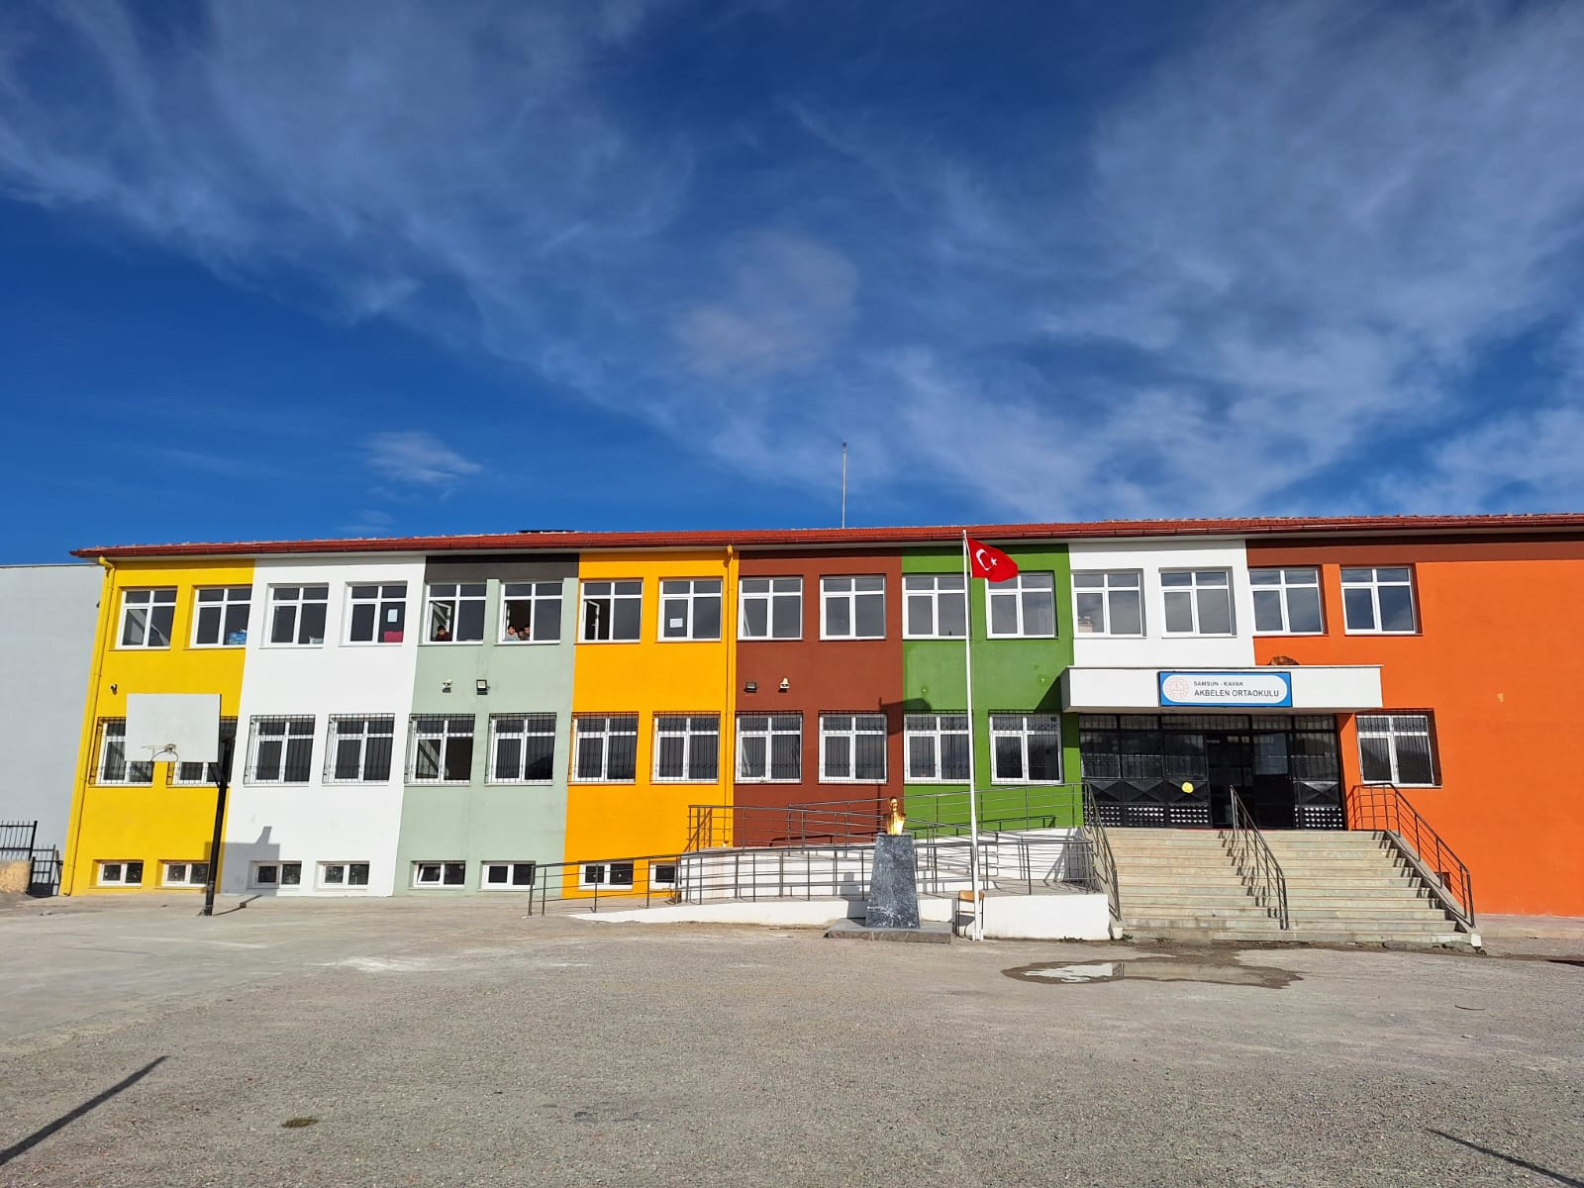

Akbelen Ortaokulu

Sunuş
Çağımız dünyasında her alanda yaşanan hızlı gelişmelere paralel olarak eğitimin amaçlarında, yöntemlerinde ve işlevlerinde de değişimin olması vazgeçilmez, ertelenmez ve kaçınılmaz bir zorunluluk haline gelmiştir. Eğitimin her safhasında sürekli gelişime açık, nitelikli insan yetiştirme hedefine ulaşılabilmesi; belli bir planlamayı gerektirmektedir.
Milli Eğitim Bakanlığı birimlerinin hazırlamış olduğu stratejik planlama ile izlenebilir, ölçülebilir ve geliştirilebilir çalışmaların uygulamaya konulması daha da mümkün hale gelecektir. Eğitim sisteminde planlı şekilde gerçekleştirilecek atılımlar; ülke bazında planlı bir gelişmenin ve başarmanın da yolunu açacaktır.
Eğitim ve öğretim alanında mevcut değerlerimizin bilgisel kazanımlarla kaynaştırılması; ülkemizin ekonomik, sosyal, kültürel yönlerden gelişimine önemli ölçüde katkı sağlayacağı inancını taşımaktayız. Stratejik planlama, kamu kurumlarının varlığını daha etkili bir biçimde sürdürebilmesi ve kamu yönetiminin daha etkin, verimli, değişim ve yeniliklere açık bir yapıya kavuşturulabilmesi için temel bir araç niteliği taşımaktadır.
Bu anlamda, 2024-2028 dönemi stratejik planının; belirlenmiş aksaklıkların çözüme kavuşturulmasını ve çağdaş eğitim ve öğretim uygulamalarının bilimsel yönleriyle başarıyla yürütülmesini sağlayacağı inancını taşımaktayız. Bu çalışmayı planlı kalkınmanın bir gereği olarak görüyor; planın hazırlanmasında emeği geçen tüm paydaşlara teşekkür ediyor, İlçemiz, İlimiz ve Ülkemiz eğitim sistemine hayırlı olmasını diliyorum.

Nidal BİLGİN
Okul Müdür V.

İçindekiler
Sunuş 3
İçindekiler 4
BÖLÜM I: GİRİŞ ve PLAN HAZIRLIK SÜRECİ 5
BÖLÜM II: DURUM ANALİZİ 6
Okulun Kısa Tanıtımı 6
Okulun Mevcut Durumu: Temel İstatistikler 7
PAYDAŞ ANALİZİ 12
GZFT (Güçlü, Zayıf, Fırsat, Tehdit) Analizi 14
Gelişim ve Sorun Alanları 16
BÖLÜM III: MİSYON, VİZYON VE TEMEL DEĞERLER 19
MİSYONUMUZ 19
VİZYONUMUZ 19
TEMEL DEĞERLERİMİZ 19
BÖLÜM IV: AMAÇ, HEDEF VE EYLEMLER 21
TEMA I: EĞİTİM VE ÖĞRETİME ERİŞİM 21
TEMA II: EĞİTİM VE ÖĞRETİMDE KALİTENİN ARTIRILMASI 24
TEMA III: KURUMSAL KAPASİTE 28
V. BÖLÜM: MALİYETLENDİRME 32
EKLER: 34

BÖLÜM I: GİRİŞ ve PLAN HAZIRLIK SÜRECİ
2024-2028 dönemi stratejik plan hazırlanması süreci Üst Kurul ve Stratejik Plan Ekibinin oluşturulması ile başlamıştır. Ekip tarafından oluşturulan çalışma takvimi kapsamında ilk aşamada durum analizi çalışmaları yapılmış ve durum analizi aşamasında paydaşlarımızın plan sürecine aktif katılımını sağlamak üzere paydaş anketi, toplantı ve görüşmeler yapılmıştır.
Durum analizinin ardından geleceğe yönelim bölümüne geçilerek okulumuzun amaç, hedef, gösterge ve eylemleri belirlenmiştir. Çalışmaları yürüten ekip ve kurul bilgileri altta verilmiştir.

STRATEJİK PLAN ÜST KURULU

Üst Kurul Bilgileri |  | Ekip Bilgileri
Adı Soyadı | Unvanı | Adı Soyadı | Unvanı
Nidal BİLGİN | Okul Müdür V. | Ümit MİDİLLİ | Öğretmen
Ali KEŞLİ | Okul Müdür Yardımcısı | Meral DEMİR | Öğretmen
Gülcan Çebi AYDOĞAN | Öğretmen | Günnur TURAN | Öğretmen
Halil SU | Okul Aile Birliği Başkanı | Esra yılmaz | Öğretmen
Sabri YILMAZ | Okul Aile Birliği Temsilcisi | Behcet AVCI | Öğretmen
Recep ÇELİKOĞLU | Gönüllü Veli

BÖLÜM II: DURUM ANALİZİ
Durum analizi bölümünde okulumuzun mevcut durumu ortaya konularak neredeyiz sorusuna yanıt bulunmaya çalışılmıştır.
Bu kapsamda okulumuzun kısa tanıtımı, okul künyesi ve temel istatistikleri, paydaş analizi ve görüşleri ile okulumuzun Güçlü Zayıf Fırsat ve Tehditlerinin (GZFT) ele alındığı analize yer verilmiştir.

Okulun Kısa Tanıtımı
Akbelen Ortaokulu eğitim öğretime 1997 yılında başlamıştır. Okulumuz bulunduğu bölge içerisinde önemli bir eksikliği tamamlamaktadır. Bulunduğu köy, çevre köylerden taşımalı olarak gelen öğrencilerle eğitim öğretime devam etmektedir. Okulumuzda 7 adet branş öğretmeni mevcuttur. Okulumuzda 12 derslik bulunmakta olup 4’ü faal olarak kullanılmaktadır. Okulumuzda, 1 Kütüphane, 1 Öğretmenler odası, 2 İdareci odası, 1 Yemekhane bulunmaktadır.
Okulumuz eğitim öğretime başladığı günden bu yana birçok başarıya imza atmıştır. Bunlardan bazıları şu şekildedir.
- 2016-2017 Eğitim Öğretim yılı TEOG Kavak 1.si Ahmet Aslan ARDAL isimli öğrencimiz olmuştur. Samsun Garip Zeycan Yıldırım Fen Lisesi’ni kazanmıştır.
- 2017-2018 Eğitim Öğretim yılı Masa Tenisi Turnuvasında erkekler ilçe 1. 2. ve 3.sü, kızlar ilçe 1. 2. ve 3.sü
- 2017-2018 Eğitim Öğretim yılı 23 Nisan şiir yarışması ilçe 2.liği
- 2017-2018 Eğitim Öğretim yılı Maarif Hareketi İlçe 3.lüğü
- 2017-2018 Eğitim Öğretim yılı Satranç Turnuvası ilçe 4.lüğü
-2019-2020 Eğitim Öğretim yılı Masa Tenisi Turnuvasında erkekler(takım) ilçe 1.si, kızlar(takım) ilçe 1.si
-2019-2020 Eğitim Öğretim yılı Futbol Turnuvasında erkekler(takım) ilçe 3.sü
-2023-2024 Eğitim Öğretim yılı Cumhuriyetin 100. Yılı Masa Tenisi Turnuvasında erkekler(takım) ilçe 1.si, kızlar(takım) ilçe 1.si
-2023-2024 Eğitim Öğretim yılı Cumhuriyetin 100. Yılı Kros yarışlarında erkekler ilçe 3.sü

Okulun Mevcut Durumu: Temel İstatistikler

Okul Künyesi
Okulumuzun temel girdilerine ilişkin bilgiler altta yer alan okul künyesine ilişkin tabloda yer almaktadır.

Temel Bilgiler Tablosu- Okul Künyesi
İli: Samsun |  |  |  | İlçesi: Kavak
Adres: | Akbelen Mah. Merkez sokak, No:1 Kavak/SAMSUN |  |  | Coğrafi Konum (link)*: |  | ………………………….
Telefon Numarası: | 0362 757 01 01 |  |  | Faks Numarası: |  | -
e- Posta Adresi: | 730397@meb.k12.tr |  |  | Web sayfası adresi: |  | http://kavakakbelenortaokulu.meb.k12.tr/
Kurum Kodu: | 730397 |  |  | Öğretim Şekli: |  | Tam Gün
Okulun Hizmete Giriş Tarihi: 1997 |  |  |  | Toplam Çalışan Sayısı |  | 10
Öğrenci Sayısı: | Kız | 14 |  | Öğretmen Sayısı | Kadın | 4
Öğrenci Sayısı: | Erkek | 20 |  | Öğretmen Sayısı | Erkek | 4
Öğrenci Sayısı: | Toplam | 34 |  | Öğretmen Sayısı | Toplam | 8
Derslik Başına Düşen Öğrenci Sayısı |  |  | : 3 | Şube Başına Düşen Öğrenci Sayısı |  |  | : 9
Öğretmen Başına Düşen Öğrenci Sayısı |  |  | : 4 | Şube Başına 30’dan Fazla Öğrencisi Olan Şube Sayısı |  |  | : 0
Öğrenci Başına Düşen Toplam Gider Miktarı |  |  | : 20 | Öğretmenlerin Kurumdaki Ortalama Görev Süresi |  |  | : 7

Çalışan Bilgileri
Okulumuzun çalışanlarına ilişkin bilgiler altta yer alan tabloda belirtilmiştir.
Çalışan Bilgileri Tablosu
Unvan* | Erkek | Kadın | Toplam
Okul Müdürü ve Müdür Yardımcısı | 2 | 0 | 2
Sınıf Öğretmeni | 0 | 0 | 0
Branş Öğretmeni | 2 | 4 | 6
Rehber Öğretmen | 0 | 0 | 0
İdari Personel | 0 | 0 | 0
Yardımcı Personel | 1 | 1 | 2
Güvenlik Personeli | 0 | 0 | 0
Toplam Çalışan Sayıları | 5 | 5 | 10

Okulumuz Bina ve Alanları
Okulumuzun binası ile açık ve kapalı alanlarına ilişkin temel bilgiler altta yer almaktadır.

Okul Yerleşkesine İlişkin Bilgiler
Okul Bölümleri |  | Özel Alanlar | Var | Yok
Okul Kat Sayısı | 2 | Çok Amaçlı Salon | X
Derslik Sayısı | 12 | Çok Amaçlı Saha | X
Derslik Alanları (m2) | 49m2 | Kütüphane | X
Kullanılan Derslik Sayısı | 6 | Fen Laboratuvarı |  | X
Şube Sayısı | 4 | Bilgisayar Laboratuvarı | X
İdari Odaların Alanı (m2) | 36m2 | İş Atölyesi |  | X
Öğretmenler Odası (m2) | 36m2 | Beceri Atölyesi |  | X
Okul Oturum Alanı (m2) | 1830m2 | Pansiyon |  | X
Okul Bahçesi (Açık Alan)(m2) | 15770m2 | Resim Atölyesi | X
Okul Kapalı Alan (m2) | 610m2
Sanatsal, bilimsel ve sportif amaçlı toplam alan (m²) | 140m2
Kantin (m2) | -
Tuvalet Sayısı | 9
Diğer (………….)

Sınıf ve Öğrenci Bilgileri
Okulumuzda yer alan sınıfların öğrenci sayıları alttaki tabloda verilmiştir.

SINIFI | Kız | Erkek | Toplam
5/A | 2 | 2 | 4
6/A | 3 | 5 | 8
7/A | 4 | 4 | 8
8/A | 5 | 9 | 14

Donanım ve Teknolojik Kaynaklarımız
Teknolojik kaynaklar başta olmak üzere okulumuzda bulunan çalışır durumdaki donanım malzemesine ilişkin bilgiye alttaki tabloda yer verilmiştir.

Teknolojik Kaynaklar Tablosu
Akıllı Tahta Sayısı | 9 | TV Sayısı | 1
Masaüstü Bilgisayar Sayısı | 25 | Yazıcı Sayısı | 3
Taşınabilir Bilgisayar Sayısı | 1 | Fotokopi Makinası Sayısı | 2
Projeksiyon Sayısı | 3 | İnternet Bağlantı Hızı | 4 mbps

Gelir ve Gider Bilgisi
Okulumuzun genel bütçe ödenekleri, okul aile birliği gelirleri ve diğer katkılarda dâhil olmak üzere gelir ve giderlerine ilişkin son iki yıl gerçekleşme bilgileri alttaki tabloda verilmiştir.

Yıllar | Gelir Miktarı | Gider Miktarı
2022 | 0 | 0
2023 | 3900 TL | 3900 TL
2024 | 10000 TL | 10000 TL

PAYDAŞ ANALİZİ
Kurumumuzun temel paydaşları öğrenci, veli ve öğretmen olmakla birlikte eğitimin dışsal etkisi nedeniyle okul çevresinde etkileşim içinde olunan geniş bir paydaş kitlesi bulunmaktadır. Paydaşlarımızın görüşleri anket, toplantı, dilek ve istek kutuları, elektronik ortamda iletilen önerilerde dâhil olmak üzere çeşitli yöntemlerle sürekli olarak alınmaktadır.
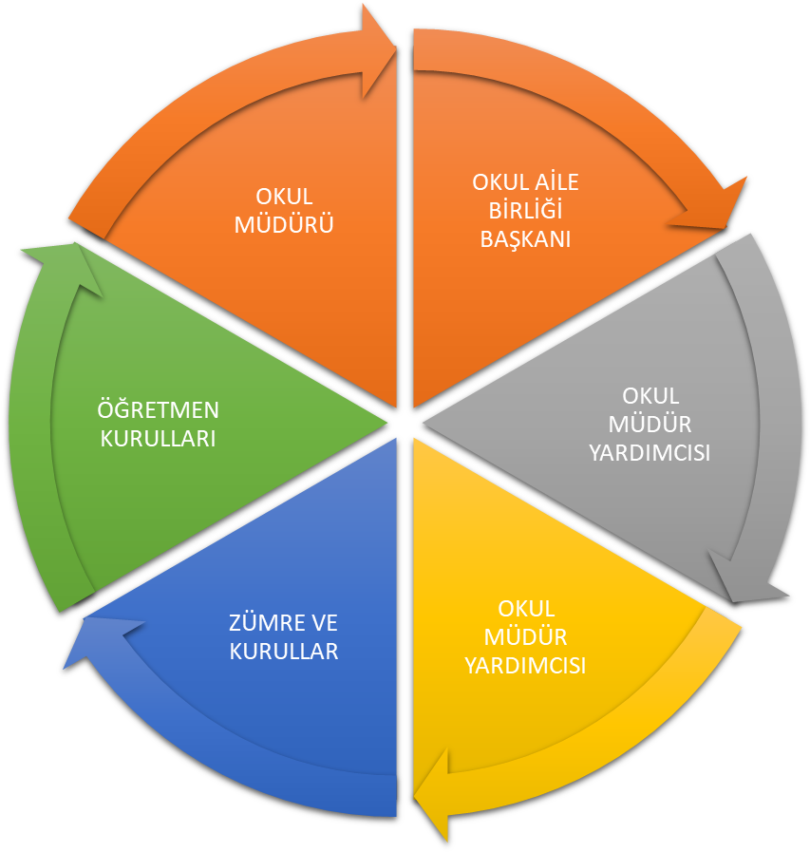

Paydaş anketlerine ilişkin ortaya çıkan temel sonuçlara altta yer verilmiştir.

Öğrenci Anketi Sonuçları:
(34 öğrenci yanıt vermiştir)

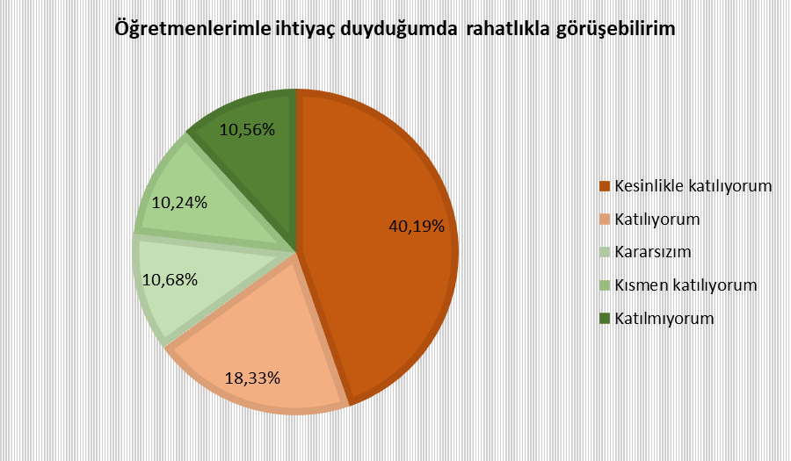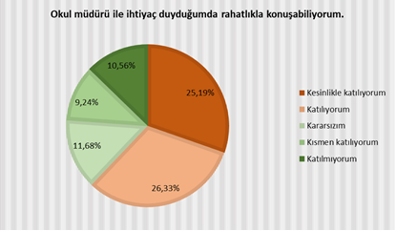

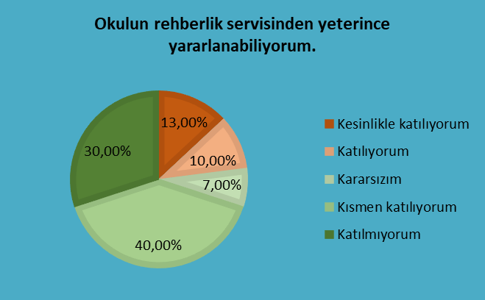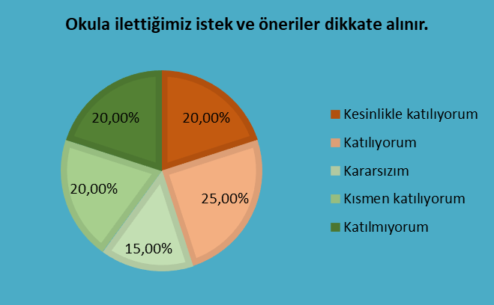

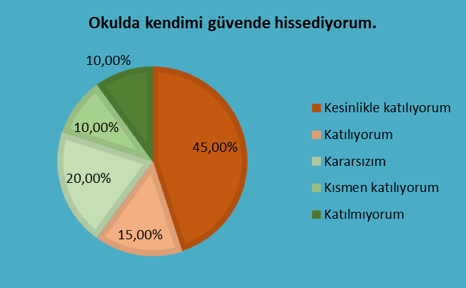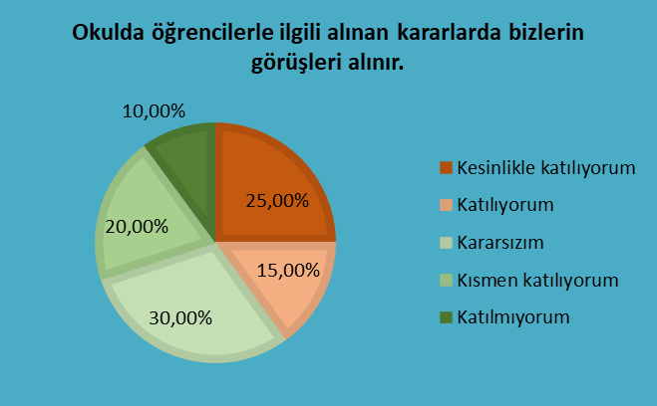

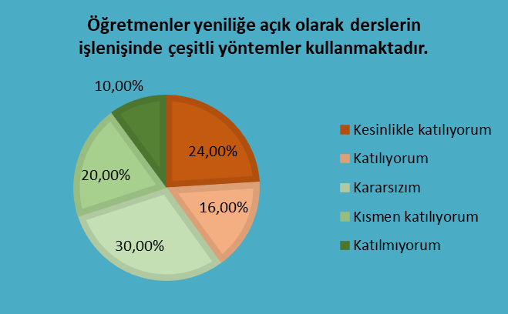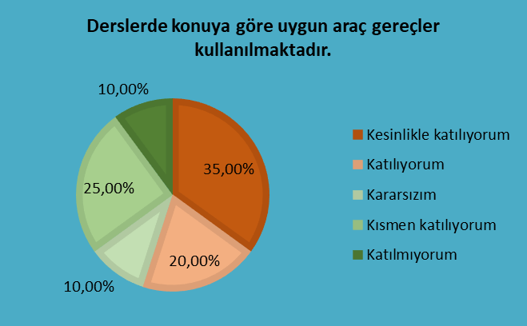

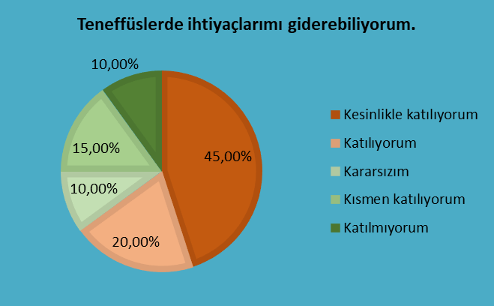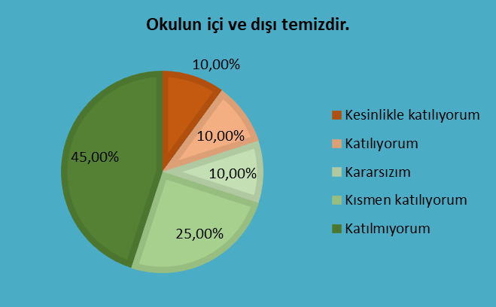

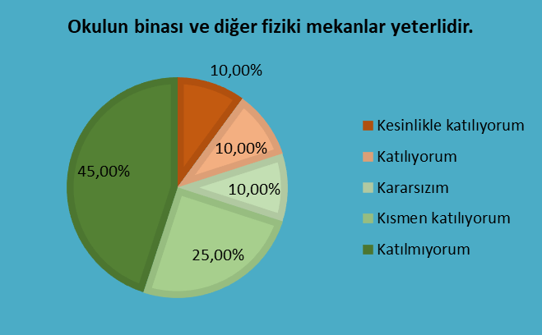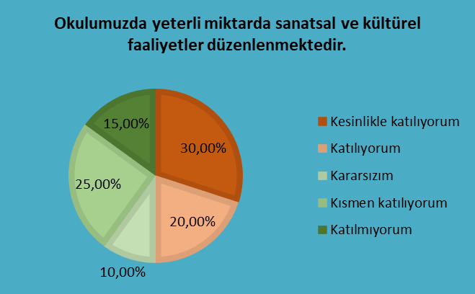

Öğretmen Anketi Sonuçları:
(7 öğretmen yanıt vermiştir)

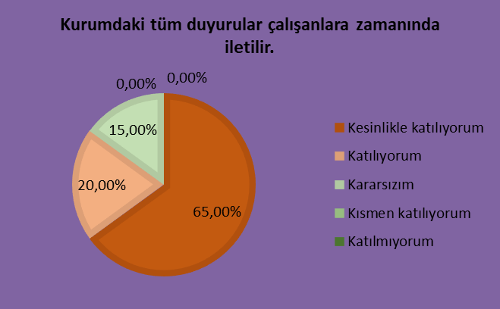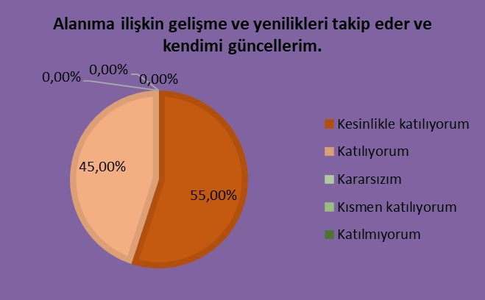

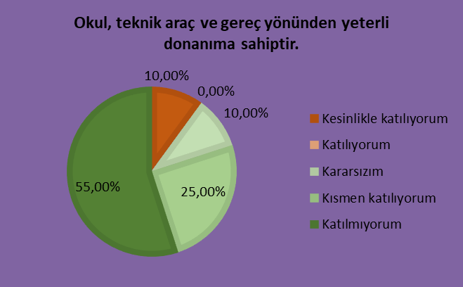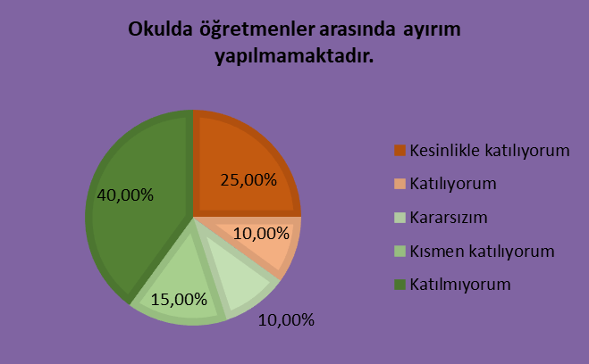

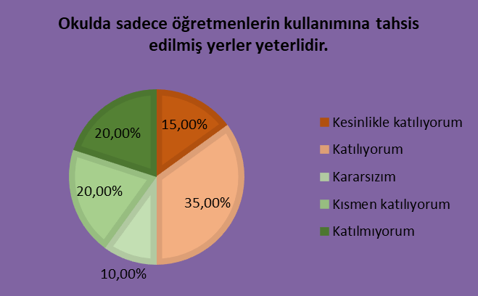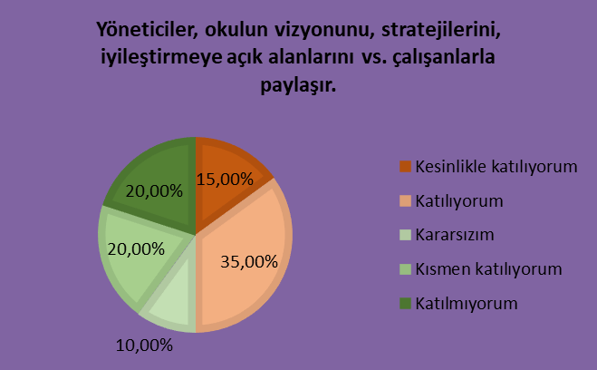

Veli Anketi Sonuçları:

(31 veli yanıt vermiştir)

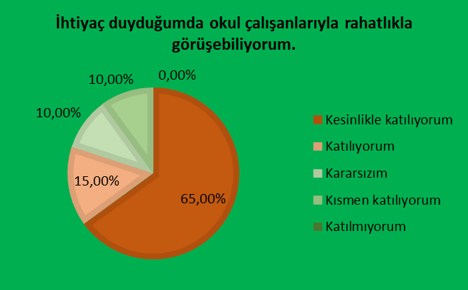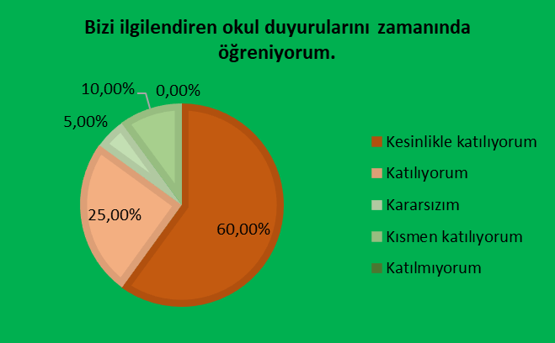

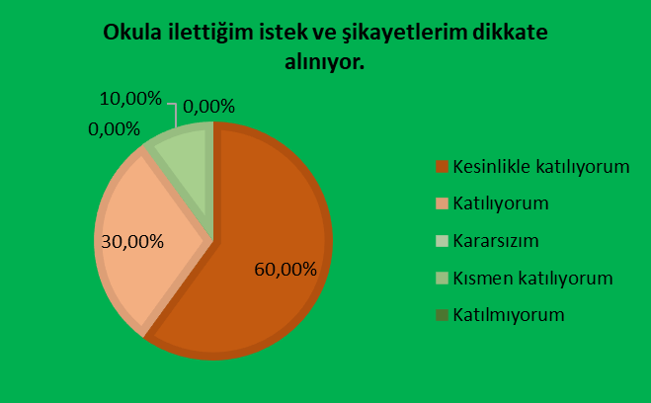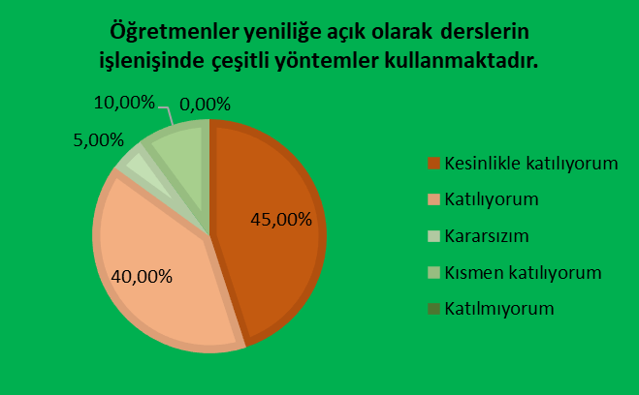

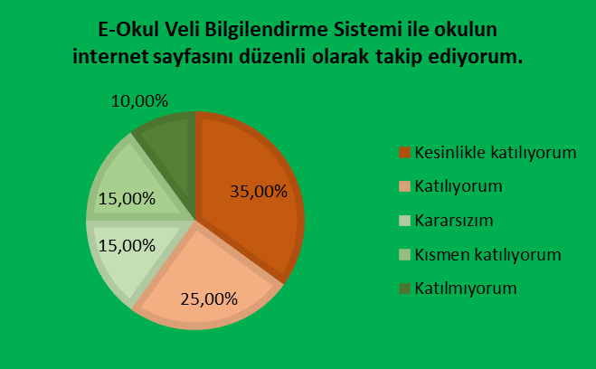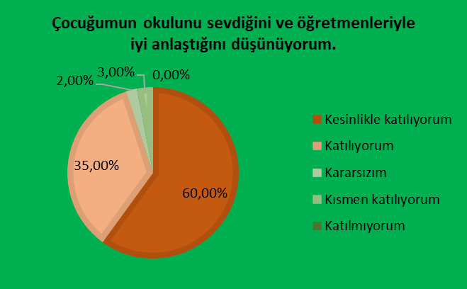

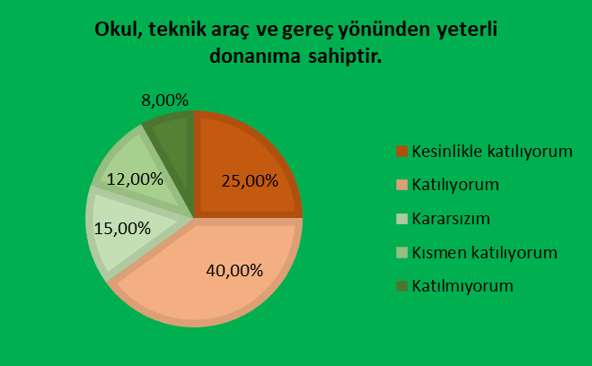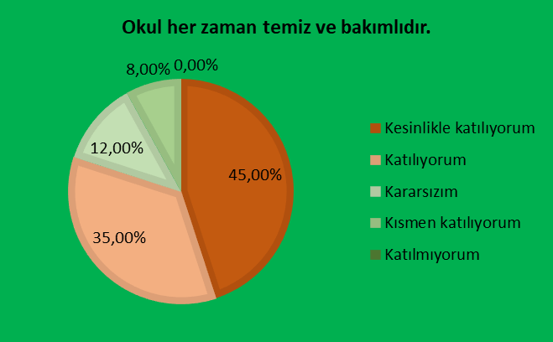

GZFT (Güçlü, Zayıf, Fırsat, Tehdit) Analizi
Okulumuzun temel istatistiklerinde verilen okul künyesi, çalışan bilgileri, bina bilgileri, teknolojik kaynak bilgileri ve gelir gider bilgileri ile paydaş anketleri sonucunda ortaya çıkan sorun ve gelişime açık alanlar iç ve dış faktör olarak değerlendirilerek GZFT tablosunda belirtilmiştir. Dolayısıyla olguyu belirten istatistikler ile algıyı ölçen anketlerden çıkan sonuçlar tek bir analizde birleştirilmiştir.
Kurumun güçlü ve zayıf yönleri donanım, malzeme, çalışan, iş yapma becerisi, kurumsal iletişim gibi çok çeşitli alanlarda kendisinden kaynaklı olan güçlülükleri ve zayıflıkları ifade etmektedir ve ayrımda temel olarak okul müdürü/müdürlüğü kapsamından bakılarak iç faktör ve dış faktör ayrımı yapılmıştır.

İçsel Faktörler
Güçlü Yönler
Öğrenciler | Öğrenciler çevresine, öğretmenlerine karşı daha duyarlı ve saygılı  Sportif ve kültürel etkinliklere katılım ve başarı oranı  Öğretmen-öğrenci iletişimi
Çalışanlar | Kadromuzun genç ve dinamik olması  Öğretmenlerin mesleki yeterlilikleri  Yönetici-öğretmen-öğrenci ve veli iletişimi
Veliler | Öğretmenlerle iş birliğine açık ve uyumlu olması
Bina ve Yerleşke | Okul binasının fiziki açıdan elverişli ve doğa ile iç içe olması  Derslik başına düşen öğrenci sayısının az olması
Donanım | Donanım ihtiyacının karşılanabilir ve yeterli olması
Bütçe | Hayırsever insanların desteği  Bakanlığımızın gönderdiği ödenekler
Yönetim Süreçleri | İdari kadronun personelle koordineli bir şekilde özverili çalışması
İletişim Süreçleri | Öğretmen, öğrenci ve veli etkileşiminin samimi ve güzel olması
vb | Sınıf mevcutlarının az olması

Zayıf Yönler
Öğrenciler | Öğrencilerin okula karşı yeterli bilince sahip olmamaları  Öğrencilerin tamamına yakınının taşımalı eğitimle okula gelmeleri
Çalışanlar | Çalışanların motivasyon eksikliği
Veliler | Velilerin okula ve çocuğuna karşı ilgisizliği  Eğitim seviyesinin düşük olması
Bina ve Yerleşke | Okulumuzun bulunduğu konumun aşırı rüzgâr alması
Donanım | Okulumuzda fen laboratuarı eksikliği, bilişim sınıfının eksiklikleri
Bütçe | Okulumuzun hayırsever harici destek alamaması
Yönetim Süreçleri | Okulda rehberlik ve psikolojik danışman olmayışı
İletişim Süreçleri | Veli toplantılarına olan ilgisizlik

Dışsal Faktörler
Fırsatlar
Politik | M.E.B.’in eğitim konusundaki yaklaşımları
Ekonomik | Hayırseverlerin desteğini almak  Eğitime ayrılan kaynak
Sosyolojik | Veli ziyaretleri yapıldığında velilerin ilgisi
Teknolojik | Yenilikçi bir kadroya sahip olunması, teknolojik imkanları kullanma gayreti
Mevzuat-Yasal | Mevzuat ve yasal kuralların takip edilip uygulanması
Ekolojik | Toprağa ve doğaya olan yakınlık öğrencilerin bunu deneyimlemesi

Tehditler
Politik | Eğitim politikalarındaki kısa süreli değişimlerin eğitim kalitesini düşürmesi
Ekonomik | Yeni araç gereç vb. maliyet artışı  Okul bütçe dağılımındaki sıkıntılar
Sosyolojik | Okul-öğrenci-veli iş birliğinin yetersizliği
Teknolojik | Teknolojinin kişiler üzerindeki olumsuz etkileri  Çağın gerektirdiği teknolojik imkanların yetersiz kalışı
Mevzuat-Yasal | Mevzuat ve yönetmeliklerin açık bir şekilde yazılmayıp yoruma açık olması
Ekolojik | Soğuk hava koşullarının ulaşımı olumsuz etkilemesi, okulun bulunduğu aşırı rüzgâr alması

Gelişim ve Sorun Alanları
Gelişim ve sorun alanları analizi ile GZFT analizi sonucunda ortaya çıkan sonuçların planın geleceğe yönelim bölümü ile ilişkilendirilmesi ve buradan hareketle hedef, gösterge ve eylemlerin belirlenmesi sağlanmaktadır.
Gelişim ve sorun alanları ayrımında eğitim ve öğretim faaliyetlerine ilişkin üç temel tema olan Eğitime Erişim, Eğitimde Kalite ve kurumsal Kapasite kullanılmıştır. Eğitime erişim, öğrencinin eğitim faaliyetine erişmesi ve tamamlamasına ilişkin süreçleri; Eğitimde kalite, öğrencinin akademik başarısı, sosyal ve bilişsel gelişimi ve istihdamı da dâhil olmak üzere eğitim ve öğretim sürecinin hayata hazırlama evresini; Kurumsal kapasite ise kurumsal yapı, kurum kültürü, donanım, bina gibi eğitim ve öğretim sürecine destek mahiyetinde olan kapasiteyi belirtmektedir.
Eğitime Erişim | Eğitimde Kalite | Kurumsal Kapasite
Okullaşma Oranı | Akademik Başarı | Kurumsal İletişim
Okula Devam/ Devamsızlık | Sosyal, Kültürel ve Fiziksel Gelişim | Kurumsal Yönetim
Okula Uyum, Oryantasyon | Sınıf Tekrarı | Bina ve Yerleşke
Özel Eğitime İhtiyaç Duyan Bireyler | İstihdam Edilebilirlik ve Yönlendirme | Donanım
Yabancı Öğrenciler | Öğretim Yöntemleri | Temizlik, Hijyen
Hayat boyu Öğrenme | Ders araç gereçleri | İş Güvenliği, Okul Güvenliği
 |  | Taşıma ve servis

Gelişim ve sorun alanlarına ilişkin GZFT analizinden yola çıkılarak saptamalar yapılırken yukarıdaki tabloda yer alan ayrımda belirtilen temel sorun alanlarına dikkat edilmesi gerekmektedir.

Gelişim ve Sorun Alanlarımız
1.TEMA: EĞİTİM VE ÖĞRETİME ERİŞİM
1 | Eğitime erişimin %100 olması
2 | Okula devam probleminin yaşanmaması, bunun için veli ziyaretlerinin etkin bir şekilde yapılmış olması
3 | Okula uyumun sağlanması için kolektif yapılan çalışmalar
4 | Kurum ve kuruluşlarla irtibat halinde olarak gerekli çalışmaların titizlikle yürütülmesi
5 | Okuldaki tüm paydaşların eğitim öğretim faaliyetlerinden yararlanması
6 | Eğitimin hayat boyu devam ettiği bilincinin oluşturulması

2.TEMA: EĞİTİM VE ÖĞRETİMDE KALİTE
1 | Akademik başarının artırılmasına yönelik özverili çalışmalar
2 | Sosyal etkinliklerim tüm çalışanlar vasıtasıyla artırılmaya çalışılması, fiziki olanakların imkânlar ölçüsünde artırılması
3 | Sınıf tekrarının olmaması
4 | Eğitsel, mesleki ve kişisel rehberlik hizmetleri
5 | Öğretim tekniklerinin belirlenmesinde öğrenci ihtiyaçlarının gözetilmesi
6 | Ders araç gereçlerinin zenginleştirilmeye çalışılması

3.TEMA: KURUMSAL KAPASİTE
1 | Kurum içi iletişimin motivasyona olan olumlu etkisi
2 | Kurum kültürü oluşturmaya yönelik yapılan özverili çalışmalar
3 | Bina yerleşkesinin daha etkili ve verimli bir şekilde kullanılması
4 | Donatım eksikliklerinin giderilmesi
5 | Temizlik ve hijyene yönelik gerekli tedbirlerin alınması
6 | İş güvenliğini artırıcı tedbirlerin alınması
7 | Taşıma ve servis uygulamasının daha kaliteli ve verimli hale getirilmesi

BÖLÜM III: MİSYON, VİZYON VE TEMEL DEĞERLER
Okul Müdürlüğümüzün Misyon, vizyon, temel ilke ve değerlerinin oluşturulması kapsamında öğretmenlerimiz, öğrencilerimiz, velilerimiz, çalışanlarımız ve diğer paydaşlarımızdan alınan görüşler, sonucunda stratejik plan hazırlama ekibi tarafından oluşturulan Misyon, Vizyon, Temel Değerler; Okulumuz üst kurulana sunulmuş ve üst kurul tarafından onaylanmıştır.

MİSYONUMUZ
Kendi kültürünü özümseyen, buna göre değişimleri ve yenilikleri yorumlayarak katılımcı bir anlayışla hedeflerini koyabilen, evrensel, insan haklarına ve değerlerine saygılı, bilimsel düşünebilen ve milli değerlerini gelecek kuşaklara aktarabilen, sorumluluk sahibi, yurttaş olma bilincine sahip kendini ifade edebilen, yeniliğe ve değişime açık, üretken bireyler yetiştirmek.

VİZYONUMUZ
Topluma yararlı, Türkiye Cumhuriyeti’ne sahip çıkan, ahlaklı, yaratıcı ve pozitif düşünen ve yarattığı değerlerle ülkesini tüm dünyada temsil eden nitelikli bireyler yetiştirmektir.

TEMEL DEĞERLERİMİZ
1) İnsan odaklı bir yaklaşım
2) Atatürk ilke ve İnkılâpları ile Atatürk Milliyetçiliğine bağlılık
3) Akılcı ve bilimsel düşünce
4) Sevgi, saygı, hoşgörü, güven ve adalet
5) Milli ve manevi ögelerimiz
6) Liyakat
7) Sorumluluk bilinci ile hareket etme
8) Doğayı, çevreyi ve tüm canlıları koruma bilinci
9) Dürüstlük
10) Okul-aile iş birliği
11) Fırsat Eşitliği
12) Hayat Boyu Öğrenme
13) Girişimcilik ve Üretkenlik
14) Çevreye, ülkeye ve dünyaya duyarlılık

BÖLÜM IV: AMAÇ, HEDEF VE EYLEMLER

TEMA I: EĞİTİM VE ÖĞRETİME ERİŞİM
Eğitim ve öğretime erişim okullaşma ve okul terki, devam ve devamsızlık, okula uyum ve oryantasyon, özel eğitime ihtiyaç duyan bireylerin eğitime erişimi, yabancı öğrencilerin eğitime erişimi ve hayat boyu öğrenme kapsamında yürütülen faaliyetlerin ele alındığı temadır.

Stratejik Amaç 1:

Bireylerin sosyal, zihinsel, duygusal ve fiziksel gelişimine katkı sağlayan ve her bireyin en temel hakkı olan eğitime; bireylerin ekonomik, sosyal, kültürel, demografik farklılıkları ve dezavantajlarından etkilenmeksizin eşit ve adil şartlar altında katılım ve tamamlamalarına imkân ve ortam sağlamak.

Stratejik Hedef 1.1.

Kayıt bölgemizde bulunan çocukların okullaşma oranı artırılacak, öğrencilerin uyum ve devamsızlık sorunları giderilecektir.

Performans Göstergeleri
No | PERFORMANS  GÖSTERGESİ | Mevcut |  | HEDEF
No | PERFORMANS  GÖSTERGESİ | 2024 | 2025 |  | 2026 | 2027 | 2028
PG.1.1.1 | Kayıt bölgesindeki öğrencilerden okula kayıt yaptıranların oranı (%) | 97 | 100 |  | 100 | 100 | 100
PG.1.1.3 | Okula yeni başlayan öğrencilerden oryantasyon eğitimine katılanların oranı (%) | 90 | 95 |  | 100 | 100 | 100
PG.1.1.4 | Bir eğitim ve öğretim döneminde 20 gün ve üzeri devamsızlık yapan öğrenci oranı (%) | 3 | 0 |  | 0 | 0 | 0

Eylemler
No | Eylem İfadesi | Eylem Sorumlusu | Eylem Tarihi
1.1.1. | Kayıt bölgesinde yer alan öğrencilerin tespiti çalışması yapılacaktır. | Okul Yönetimi | 15 Ağustos-15 Eylül
1.1.2 | Devamsızlık yapan öğrencilerin tespiti ve erken uyarı sistemi için çalışmalar yapılacaktır. | Müdür Yardımcısı | 09 Eylül-23 Eylül
1.1.3 | Devamsızlık yapan öğrencilerin velileri ile özel aylık toplantı ve görüşmeler yapılacaktır. | Tüm Öğretmenler | Eğitim Öğretim Süresince
1.1.4 | Devamsızlığı çok olan öğrenciler ve diğer öğrencilere yönelik veli ziyaretleri yapılacaktır. | Tüm Öğretmenler | Dönem Boyunca

TEMA II: EĞİTİM VE ÖĞRETİMDE KALİTENİN ARTIRILMASI
Eğitim ve öğretimde kalitenin artırılması başlığı esas olarak eğitim ve öğretim faaliyetinin hayata hazırlama işlevinde yapılacak çalışmaları kapsamaktadır.
Bu tema altında akademik başarı, sınav kaygıları, sınıfta kalma, ders başarıları ve kazanımları, disiplin sorunları, öğrencilerin bilimsel, sanatsal, kültürel ve sportif faaliyetleri ile istihdam ve meslek edindirmeye yönelik rehberlik ve diğer mesleki faaliyetler yer almaktadır.

Stratejik Amaç 2:
Öğrencilerimizin gelişmiş dünyaya uyum sağlayacak şekilde donanımlı bireyler olabilmesi için eğitim ve öğretimde kalite artırılacaktır.

Stratejik Hedef 2.1.

Öğrencilerimizin akademik anlamda başarılarında artış sağlamak, iletişime ve öğrenmeye açık, özgüven ve sorumluluk sahibi,sosyal sorumluluk bilincinde sağlıklı ve mutlu öğrencilerin yetişmesine imkân sağlamak.

Performans Göstergeleri
No | PERFORMANS  GÖSTERGESİ | Mevcut |  | HEDEF
No | PERFORMANS  GÖSTERGESİ | 2024 | 2025 |  | 2026 | 2027 | 2028
PG.1.1.1 | Öğrenci başına okunan kitap sayısı | 15 | 20 |  | 25 | 30 | 35
PG.1.1.2 | Ders dışı etkinliklere katılan öğrenci oranı(%) | 75 | 80 |  | 85 | 90 | 95
PG.1.1.3. | Sınav kaygısına yönelik gerçekleştirilen rehberlik toplantı sayısı | 3 | 4 |  | 4 | 4 | 4
PG.1.1.4. | Okul sağlığına yönelik düzenlenen eğitim sayısı | 2 | 3 |  | 3 | 4 | 4
PG.1.1.5. | Bir eğitim öğretim döneminde bilimsel, kültürel, sanatsal ve sportif alanlarda en az bir faaliyete katılan öğrenci oranı (%) | 75 | 80 |  | 85 | 85 | 90
PG.1.1.6. | Bir eğitim ve öğretim döneminde 20 gün ve üzeri devamsızlık yapan öğrenci oranı (%) | 0 | 0 |  | 0 | 0 | 0

Eylemler

No | Eylem İfadesi | Eylem Sorumlusu |  | Eylem Tarihi
1.1.1. | Kitap okuma etkinlikleri yapılacaktır. | Okul İdaresi ve tüm öğretmenler |  | Eğitim-Öğretim yılı
1.1.2 | Sınav kaygısını ortadan kaldırabilmek için Rehberlik faaliyetlerine ağırlık verilecektir. | Okul İdaresi ve tüm öğretmenler |  | Eğitim-Öğretim yılı
1.1.3 | İlçe Sağlık Kuruluşları ile iletişim kurulup gerekli eğitimlerin verilmesi sağlanacaktır. | Okul İdaresi ve tüm öğretmenler |  | Eğitim-Öğretim yılı
1.1.4 | Ağaç dikimi, yaşlı ziyareti yapılacaktır. | Okul İdaresi ve tüm öğretmenler |  | Eğitim-Öğretim yılı
1.1.5 | Bilimsel, kültürel, sportif faaliyetleri artırıcı çalışmalar yapılacak ve öğrenciler teşvik edilecektir. | Okul İdaresi ve tüm öğretmenler |  | Eğitim-Öğretim yılı
1.1.6 | Devamsızlık yapan öğrencilere veli ziyareti yapılacaktır. | Okul İdaresi ve tüm öğretmenler | Eğitim-Öğretim yılı

Stratejik Hedef 2.2. Etkin bir rehberlik anlayışıyla, öğrencilerimizi ilgi ve becerileriyle orantılı bir şekilde üst öğrenime veya istihdama hazır hale getiren daha kaliteli bir kurum yapısına geçilecektir.

Performans Göstergeleri
No | PERFORMANS  GÖSTERGESİ | Mevcut |  | HEDEF
No | PERFORMANS  GÖSTERGESİ | 2024 | 2025 |  | 2026 | 2027 | 2028
PG.1.1.a | Okulumuzda mesleki rehberlik faaliyeti yapılan öğrenci oranı (%) | 85 | 90 |  | 95 | 100 | 100
PG.1.1.b | Tercih dönemi rehberlik yapılan öğrenci oranı (%) | 100 | 100 |  | 100 | 100 | 100
PG.1.1.c. | Yetiştirme kurslarından yararlanan öğrenci oranı (%) | 100 | 100 |  | 100 | 100 | 100
PG.1.1.d. | Okulumuzda/Kurumumuzda Bir eğitim öğretim yılında müdürlüğümüzce düzenlenen toplantı ve etkinlikleri katılan veli oranı (%) | 35 | 40 |  | 45 | 50 | 55
PG.1.1.e. | Okulumuzda sınav kaygısını azaltıcı faaliyetlerden yararlanan öğrenci oranı(%) | 100 | 100 |  | 100 | 100 | 100

Eylemler

No | Eylem İfadesi | Eylem Sorumlusu | Eylem Tarihi
1.1.1. | Mesleki rehberlik semineri Okul Rehberlik Komisyonu tarafından yapılacaktır. | Okul İdaresi ve Tüm Öğretmenler | Eğitim Öğretim Yılı
1.1.2 | Şube Rehber Öğretmenleri tarafından tercih kılavuzluğu yapılacaktır. | Okul İdaresi ve Tüm Öğretmenler | Eğitim Öğretim Yılı
1.1.3
1.1.4 | Toplantı, etkinlik tarihleri zamanında velilere bildirilmektedir. | Okul İdaresi | Eğitim Öğretim Yılı
1.1.5 | Sınav kaysını azaltmaya yönelik seminer Okul Rehberlik Komisyonu tarafından yapılacaktır. | Okul İdaresi ve Tüm Öğretmenler | Eğitim Öğretim Yılı

TEMA III: KURUMSAL KAPASİTE

Stratejik Amaç 3:
Eğitim ve öğretim faaliyetlerinin daha nitelikli olarak verilebilmesi için okulumuzun kurumsal kapasitesi güçlendirilecektir.

Stratejik Hedef 3.1.
Etkili ve verimli bir kurumsal yapıyı oluşturmak için; mevcut beşerî, fiziki alt yapı ile yönetim ve organizasyon yapısı iyileştirilecektir.

Performans Göstergeleri
No | PERFORMANS  GÖSTERGESİ | Mevcut |  | HEDEF
No | PERFORMANS  GÖSTERGESİ | 2024 | 2025 |  | 2026 | 2027 | 2028
PG.3.1.a | Lisansüstü eğitim alan personel oranı (%) | %35 | %40 |  | %45 | %50 | %55
PG.3.2.b | Okulumuzda/Kurumumuzda Resim ve/veya Müzik atölyesi sayısı | 1 | 1 |  | 1 | 1 | 1
PG.3.3.c. | Okulumuzda/Kurumumuzda Öğretmen başına düşen öğrenci sayısı | 4 | 4 |  | 4 | 4 | 4
PG.3.3.d. | Okulumuzda/Kurumumuzda Öğrenci sayısı 30’dan fazla olan şube oranı (%) | 0 | 0 |  | 0 | 0 | 0
PG.3.3.e. | Okulumuzda/Kurumumuzda İş güvenliği eğitimi alan personel oranı (%) | 100 | 100 |  | 100 | 100 | 100
PG.3.3.f. | Norm kadro doluluk oranı% | 100 | 100 |  | 100 | 100 | 100

Eylemler

No | Eylem İfadesi | Eylem Sorumlusu | Eylem Tarihi
1.1.1. | Lisans üstü eğitim almayı teşvik edici seminerler düzenlenecektir. | Okul İdaresi ve Lisans üstü eğitim yapan öğretmenler | Eğitim Öğretim Yılı
1.1.2 | Müzik atölyesi açılması için gerekli çalışmalar yapılacaktır. | Okul İdaresi ve Müzik Öğretmeni | Eğitim Öğretim Yılı
1.1.3 | Okulumuzda yeterli sayıda öğretmenimiz bulunmaktadır.
1.1.4 | Öğrenci sayımız az olduğundan şubelerimiz 20’den azdır.
1.1.5 | İş Güvenliği Seminerine katılmayan personele eğitim verilmesi sağlanacaktır. | Okul İdaresi | Eğitim Öğretim Yılı
1.1.6

V. BÖLÜM: MALİYETLENDİRME
2024-2028 Stratejik Planı Faaliyet/Proje Maliyetlendirme Tablosu

Kaynak Tablosu | 2024 | 2025 | 2026 | 2027 | 2028 | Toplam
Genel Bütçe | 200 | 200 | 250 | 350 | 450 | 1450
Valilikler ve Belediyelerin Katkısı | 0 | 0 | 0 | 0 | 0 | 0
Diğer (Okul Aile Birlikleri) | 50 | 100 | 100 | 100 | 100 | 450
TOPLAM | 550 | 700 | 800 | 900 | 950 | 1900

VI. BÖLÜM: İZLEME VE DEĞERLENDİRME
Okulumuz Stratejik Planı izleme ve değerlendirme çalışmalarında 5 yıllık Stratejik Planın izlenmesi ve 1 yıllık gelişim planın izlenmesi olarak ikili bir ayrıma gidilecektir.
Stratejik planın izlenmesinde 6 aylık dönemlerde izleme yapılacak denetim birimleri, il ve ilçe millî eğitim müdürlüğü ve Bakanlık denetim ve kontrollerine hazır halde tutulacaktır.
Yıllık planın uygulanmasında yürütme ekipleri ve eylem sorumlularıyla aylık ilerleme toplantıları yapılacaktır. Toplantıda bir önceki ayda yapılanlar ve bir sonraki ayda yapılacaklar görüşülüp karara bağlanacaktır.

EKLER:
Öğretmen, öğrenci ve veli anket örnekleri klasör ekinde olup okullarınızda uygulanarak sonuçlarından paydaş analizi bölümü ve sorun alanlarının belirlenmesinde yararlanabilirsiniz.

